АДМИНИСТРАЦИЯ ЕМЕЛЬЯНОВСКОГО РАЙОНА

КРАСНОЯРСКОГО КРАЯ

ПОСТАНОВЛЕНИЕ
20.02.2023 пгт Емельяново № 335

О внесении изменений в постановление администрации Емельяновского района от 30.12.2013 № 2937 «Об утверждении схем размещения рекламных конструкций, расположенных на территории муниципального образования Емельяновский район»

В целях определения единого порядка подготовки и выдачи разрешений на установку рекламных конструкций, в соответствии с Федеральным законом от 06.10.2003 №131-ФЗ «Об общих принципах организации местного самоуправления в Российской Федерации», Федеральным законом от 13.03.2006 № 38-ФЗ «О рекламе», приказом Министерства строительства Красноярского края от 14.02.2023 № 73-о, заявлением ИП Мезина А. Э., администрация постановляет:
1. Внести изменение в постановление администрации Емельяновского района от 30.12.2013 № 2937 «Об утверждении схем размещения рекламных конструкций, расположенных на территории муниципального образования Емельяновский район», согласно приложению № 44;
2. Настоящее постановление подлежит официальному опубликованию в газете «Емельяновские веси», размещению на официальном сайте администрации Емельяновского района www.krasemel.ru и в информационно-телекоммуникационной сети «Интернет».
3. Настоящее постановление вступает в силу в день, следующий за днем его официального опубликования в газете «Емельяновские веси».
4. Контроль за исполнением настоящего постановления возложить на И. о. руководителя МКУ «Управление земельно-имущественных отношений и архитектуры администрации Емельяновского района Красноярского края» А. Ю. Саакяна.

И. о. Главы района А. А. Клименко

Схема размещения РК в Емельяновском районе: Приложение № 44 к постановлению администрации
Емельяновского района №2937 от 30.12.2013г
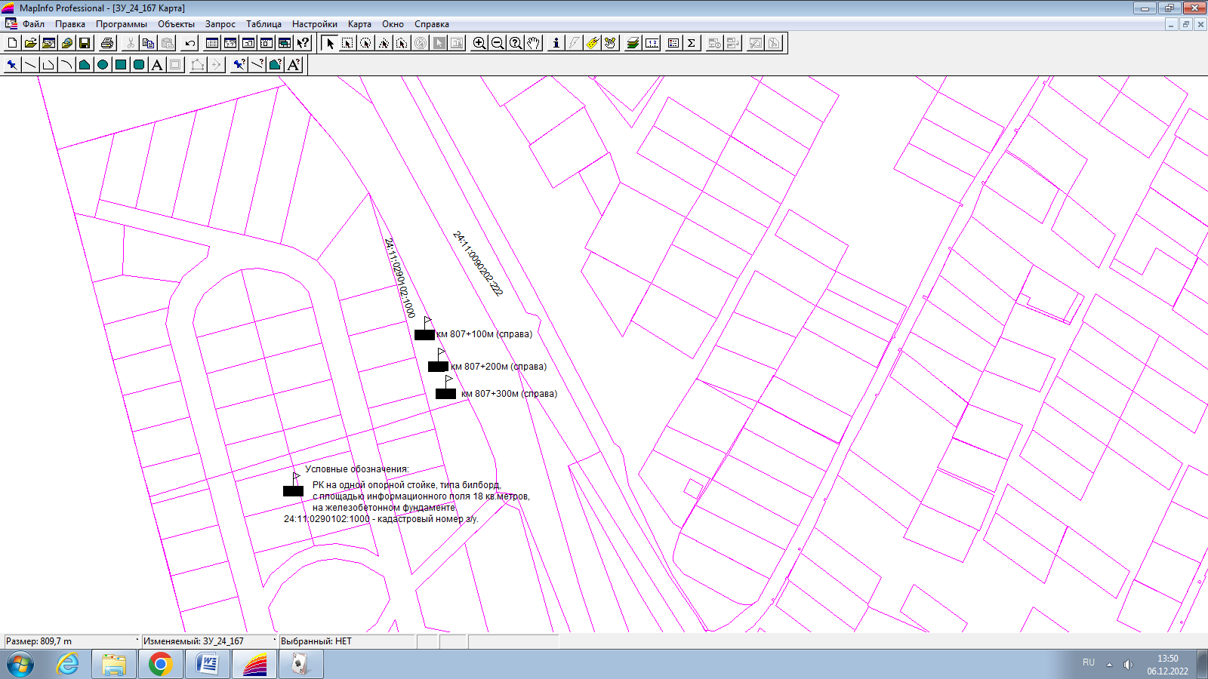

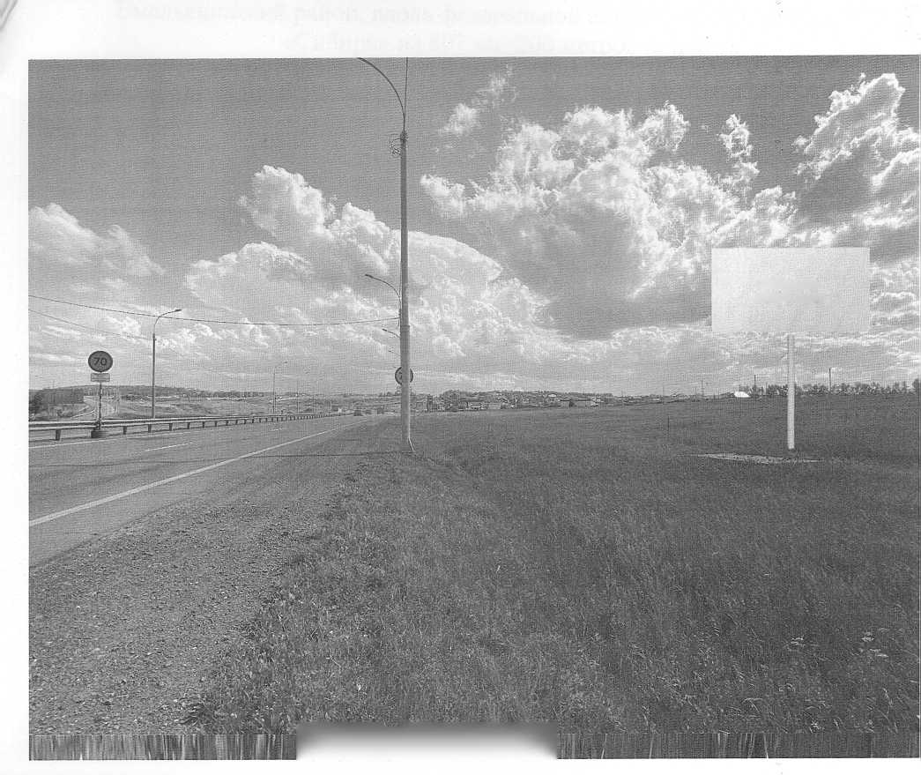
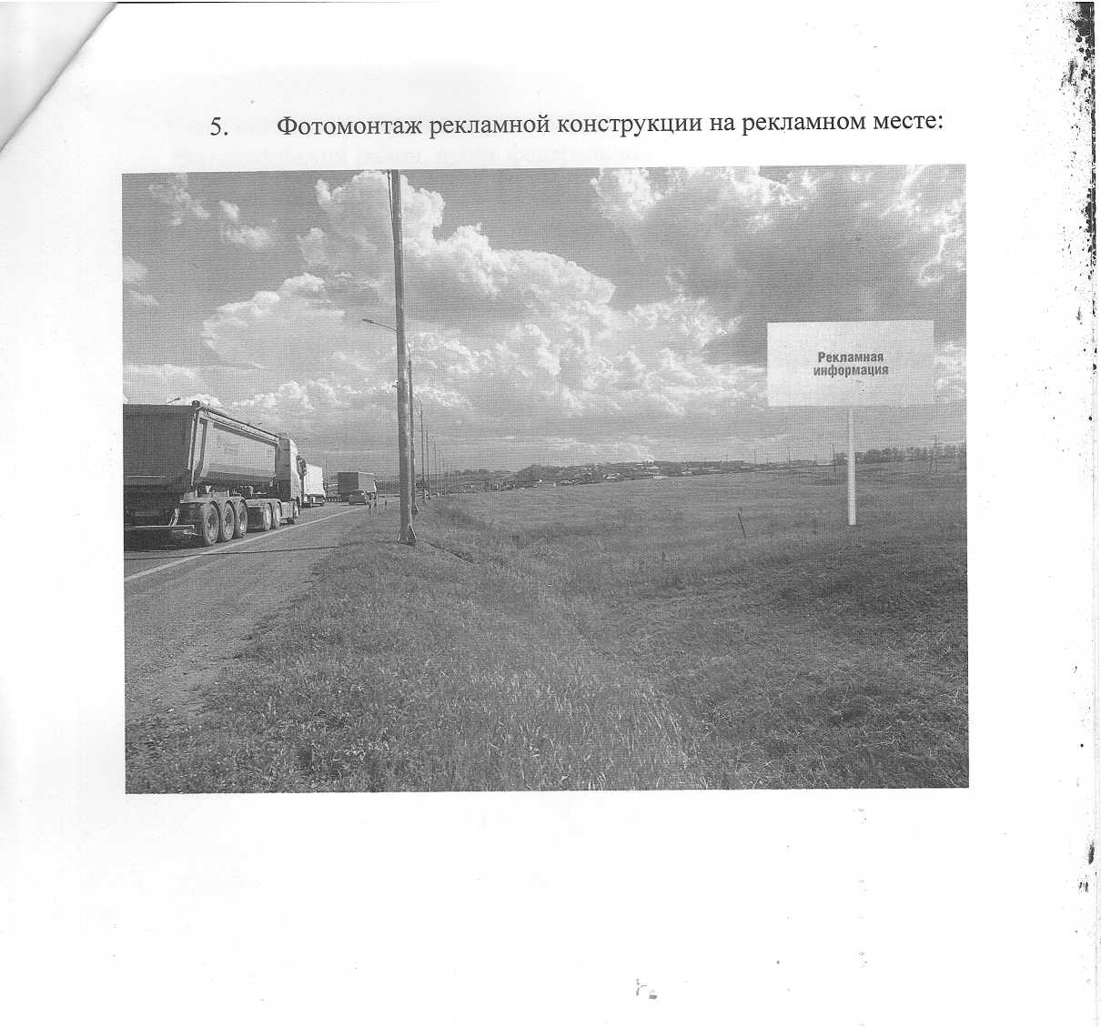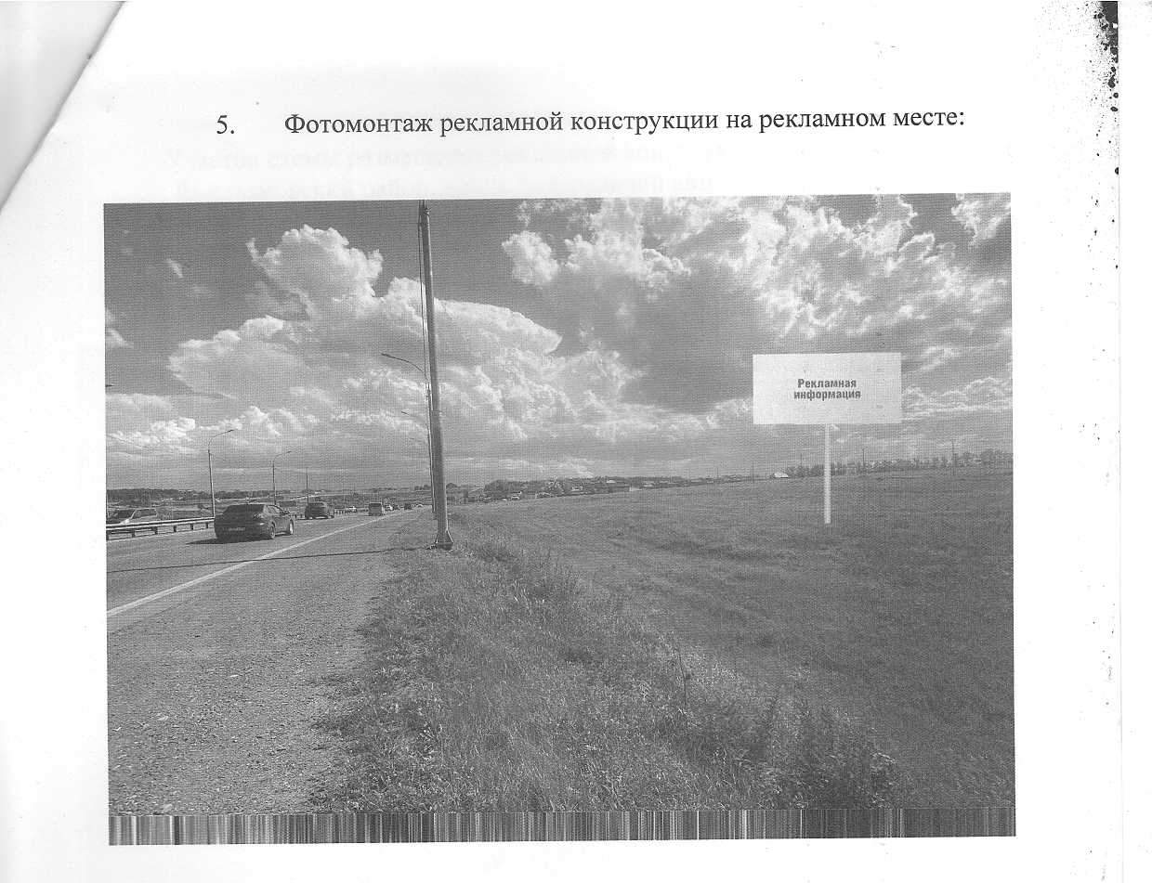
реклама

км 807+100 метров (справа) км 807+200 метров (справа) км 807+300 метров (справа)

Красноярский край, Емельяновский район, вдоль автодороги «Байкал» (правая сторона), км 807+100 м (справа), км 807+200м (справа), км 807+300 м (справа) вдоль автомобильной дороги Р-255 «Сибирь» на земельном участке с кадастровым номером 24:11:0290102:1000

